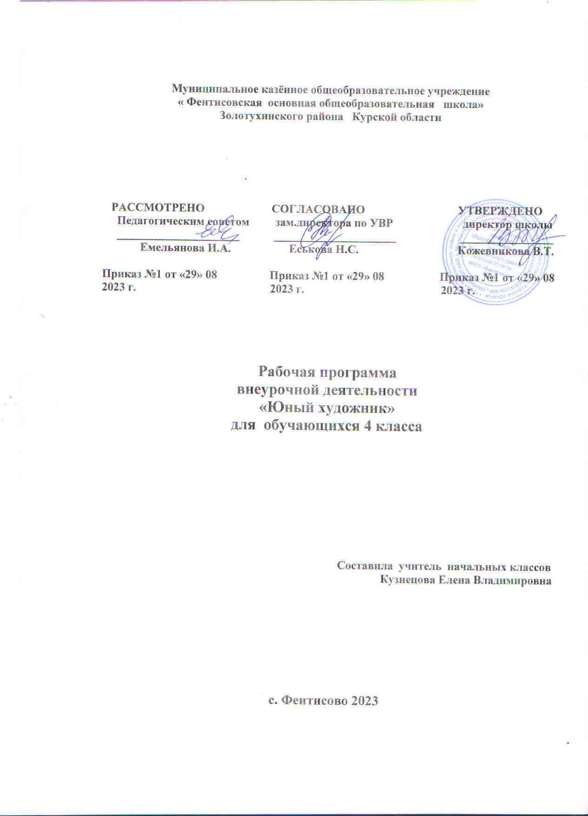

Содержание:

- Пояснительная записка:
2. Планируемые результаты освоения учебного предмета 3. Содержание курса внеурочной деятельности
4.Календарно –тематическое планирование
5.Лист корректировки программы

Пояснительная записка.

Программа «Юный художник» является программой художественно-эстетического направления, предполагает углубленный уровень освоения знаний и практических навыков. Программа разработана на основе типовых программ по изобразительному искусству.
В процессе обучения учащиеся получат знания о простейших закономерностях строения формы, линейной и воздушной перспективах, цветоведении, композиции, декоративной стилизации форм, правилах рисования, аппликации, а также о выдающихся мастерах изобразительного искусства, красоте природы и человеческих чувств.
Актуальность программы обусловлена тем, что происходит сближение содержания программы с требованиями жизни. В настоящее время возникает необходимость в новых подходах к преподаванию эстетических искусств, способных решать современные задачи эстетического восприятия и развития личности в целом. В системе эстетического воспитания подрастающего поколения особая роль принадлежит изобразительному искусству. Умение видеть и понимать красоту окружающего мира способствует воспитанию культуры чувств, развитию художественно-эстетического вкуса, трудовой и творческой активности, целеустремлённости, усидчивости, чувства взаимопомощи, даёт возможность творческой самореализации личности. Занятия изобразительным искусством являются эффективным средством приобщения детей к изучению народных традиций. Полученные знания, умения и навыки дети демонстрируют своим сверстникам, выставляя свои работы. Целый ряд специальных заданий на наблюдение, сравнение, домысливание, фантазирование служит для достижения формирования высокого интеллекта духовности через мастерство. Программа направлена на то, чтобы через труд и искусство приобщить детей к творчеству.
Основная цель программы – приобщение через изобразительное творчество к искусству, развитие эстетической отзывчивости, формирование творческой и созидающей личности, социальное и профессиональное самоопределение.
Задачи:
- Формирование эмоционально-ценностного отношения к окружающему миру через художественное творчество.
- Развитие творческих способностей, фантазии и воображения, образного мышления, используя игру цвета и фактуры, нестандартных приёмов и решений в реализации творческих идей.
- Освоение практических приёмов и навыков изобразительного мастерства (рисунка, живописи и композиции).
В целом, занятия в кружке способствуют разностороннему и гармоническому развитию личности ребёнка, раскрытию творческих способностей, решению задач трудового, нравственного и эстетического воспитания.
Принцип построения программы.
На занятиях организована деятельность, создающая условия для творческого развития воспитанников на различных возрастных этапах и предусматривающая дифференциацию по степени одарённости. Основные дидактические принципы программы: доступность и наглядность, последовательность и систематичность обучения и воспитания, учёт возрастных и индивидуальных особенностей детей. Обучаясь по программе, дети проходят путь от простого к сложному с учётом возврата к пройденному материалу на новом, более сложном, творческом уровне.
Программой предусмотрено, чтобы каждое занятие было направлено на овладение основами изобразительного искусства, на приобщение детей к активной познавательной и творческой работе. Процесс обучения изобразительному искусству строится на единстве усвоения знаний, законов и правил изобразительного искусства у школьников.
Образовательный процесс имеет ряд преимуществ:
- занятия в свободное время;
- обучение организовано на добровольных началах всех сторон (дети, родители, педагоги);
- детям предоставляется возможность удовлетворения своих интересов.
Срок реализации образовательной программы – 1 год. В структуру программы входят разделы, каждый из которых содержит несколько тем. В каждом разделе выделена образовательная часть: первоначальные сведения о декоративно-прикладном и изобразительном искусстве; воспитывающая часть: понимание значения живописи, её эстетическая оценка, бережное отношение к произведениям искусства; практическая работа на занятиях, которая способствует развитию у детей творческих способностей: наблюдения, рисунок с натуры, по представлению и т.д.
Формы занятий.
Одно из главных условий успеха обучения детей и развития их творчества – это индивидуальный подход к каждому ребёнку. Важен и принцип обучения и воспитания в коллективе. Он предполагает сочетание коллективных, групповых, индивидуальных форм организации занятий. Коллективные задания вводятся в программу с целью формирования опыта общения.
Результаты коллективного художественного труда детей находят применение в оформлении кабинетов, стендов, школьных праздников, тематических вечеров, школьных альбомов, декораций к спектаклям. Кроме того, выполненные на занятиях художественные работы используются как подарки для родных, друзей, ветеранов войны и труда, эмблемы, открытки. Предполагаются как коллективные, так и индивидуальные выставки ребят, тематические выставки, виртуальные экскурсии, участие в районных и областных конкурсах. Общественное положение результатов художественной деятельности школьников имеет большое значение в воспитательном процессе.
Методы.
Для качественного развития творческой деятельности юных художников программой предусмотрено:
- предоставление ребёнку свободы в выборе деятельности, выборе тем, выборе способов работы;
- система постоянно усложняющихся заданий с разными вариантами сложности, что обеспечивает овладение приёмами творческой работы всеми детьми;
- в каждом задании предусматривается исполнительский и творческий компонент;
- создание увлекательной, но не развлекательной атмосферы занятий;
- создание ситуации успеха, чувства удовлетворения от процесса деятельности;
- значимость объектов творчества обучающихся для них самих и для общества.
Ребятам предоставляется возможность выбора художественной деятельности, художественных средств выразительности. Они приобретают опыт художественной деятельности в графике, живописи. Нужно не только развивать фантазию у ребёнка или учить копировать, но и формировать умение грамотно выполнять работу. Поэтому правила рисования совмещаются с элементами фантазии. Теоретические знания по всем разделам программы даются на первых занятиях, затем закрепляются в практической работе. Практические занятия и развитие художественного восприятия представлены в программе в их содержательном единстве. Применяются такие методы, как беседы, объяснения, лекции, игры, конкурсы, выставки. Некоторые занятия проходят в форме самостоятельной работы, где стимулируется самостоятельное творчество. К самостоятельным также относятся итоговые работы по результатам прохождения каждого блока, полугодия, года. На протяжении четырёх лет обучения происходит постепенное усложнение материала. На занятиях применяется методика «мастер-класс». Педагог вместе с обучающимися выполняет работу, последовательно комментируя все стадии её выполнения, находит ученические ошибки и подсказывает пути их исправления. Наглядность является самым прямым путём обучения в любой области, особенно в изобразительном искусстве.
Режим занятий.
Занятия проводятся 1 раз в неделю, количество занятий в год - 34 часа.
Планируемые результаты освоения программы.
Главным результатом реализации программы является создание каждым ребёнком своего оригинального продукта. Главным критерием оценки ученика является не столько талантливость, сколько его способность трудиться, упорно добиваться достижения нужного результата. В процессе усвоения программных требований дети получают допрофессиональную подготовку, наиболее одарённые – возможность обучения в специальных учебных заведениях.
В конце обучения ученик будет знать:
- различные приёмы работы карандашом, акварелью, гуашью;
- деление изобразительного искусства на жанры, понимать специфику их изобразительного языка;
- роль изобразительного искусства в духовной жизни человека, обогащение его переживаниями и опыт предыдущих поколений.
Ученик будет уметь:
- наблюдать в природе и передавать в сюжетных работах влияние воздушной перспективы;
- в сюжетных работах передавать движение;
- искать наилучшее композиционное решение в эскизах, самостоятельно выполнять наброски и зарисовки к сюжету.
Ученик сможет решать следующие практические задачи:
- владеть гуашевыми, акварельными красками, графическим материалом;
- выполнять рисунки, композиции, панно, аппликации;
- работать по репродукциям выдающихся художников;
- делиться своими знаниями и опытом с другими обучающимися, прислушиваться к их мнению;
- понимать значимость и возможности коллектива и свою ответственность перед ним.
Ученик способен проявлять следующие отношения:
- проявлять интерес к обсуждению выставок собственных работ;
- эмоционально откликаться на красоту времён года, явления окружающей жизни, видеть красоту людей, их поступков;
- слушать собеседника, высказывать свою точку зрения;
- предлагать свою помощь и просить о помощи товарища;
- понимать необходимость добросовестного отношения к общественно-полезному труду и учёбе.
Уровень результатов деятельности школьников:
- приобретение детьми социальных знаний;
- формирование ценностного отношения к социальной реальности;
- получение опыта самостоятельного социального действия.
Способы проверки результатов освоения программы.
Подведение итогов по результатам освоения материала данной программы проводится в форме:
- контрольных занятий по изученным темам;
- конкурсов;
- выставок.
Условия реализации программы.
Для реализации программы необходимо иметь соответствующие материалы и принадлежности.
Для педагога:
- ТСО (диапроектор, интерактивная доска);
- таблицы, иллюстрированный материал, демонстрационный материал;
- материал по истории искусств;
- художественно-графические материалы.
Для обучающихся:
- бумага: ватман, картон, альбомы для рисования;
- набор цветной бумаги;
- акварельные и гуашевые краски, тушь;
- кисти, перья, карандаши, мелки, пластилин, ножницы, клей.

Содержание программы

Источники знаний об изобразительном искусстве
Основы рисунка
Живопись – искусство цвета
Изображение растительного и животного мира
Основы композиции. Взаимосвязь элементов в произведении
Жанры изобразительного искусства: пейзаж, портрет, натюрморт
Тематическое рисование

Календарно-тематическое планирование

№  занятия | Содержание занятия | Дата
№  занятия | Содержание занятия | план | факт
1 | Красивые цепочки.
2 | Красивые цепочки.
3 | Волшебные листья и ягоды. Хохломская роспись.
4 | Волшебные листья и ягоды. Хохломская роспись
5 | Орнамент «Чудо-платье».
6 | Узоры, которые создали люди. Дымковская игрушка.
7 | Узоры, которые создали люди. Дымковская игрушка
8 | Жостовская роспись «Букеты цветов на подносе».
9 | Жостовская роспись «Букеты цветов на подносе».
10 | Мастера села Полхов-Майдан.
11 | Праздничные краски русской матрёшки.
12 | Русская матрёшка в осеннем уборе.
13 | Русская матрёшка в осеннем уборе.
 | Жанры изобразительного искусства: пейзаж, портрет, натюрморт.
14 | Родные просторы в произведениях русских художников поэтов.
15 | Родные просторы в произведениях русских художников поэтов.
16 | Фигура человека.
17 | Лепка фигуры человека с атрибутами труда или спорта.
18 | Основы натюрморта.
19 | Натюрморт: кувшин и яблоко.
20 | Натюрморт как жанр изобразительного искусства.
21 | Натюрморт как жанр изобразительного искусства.
 | Тематическое рисование.
22 | Красота народного костюма.
23 | Панно «Спящая красавица».
24 | Панно «Спящая красавица».
25 | Закат солнца.
26 | Закат солнца.
27 | В сказочном подводном царстве.
 | Оформительские работы.
28 | Мы – юные дизайнеры.
29 | Мы – юные дизайнеры.
30 | Искусство оформления книги.
31 | Искусство оформления книги
32 | Шрифт.
33 | Шрифт
34 | Итоговое занятие.

Список литературы:

- Энциклопедический словарь для школьников, М, 1991г.
- Королёва В.А. «Материалы и техники рисунка», М., «Изобразительное искусство», 1987г.
- Кузин В.С. «Изобразительное искусство», М., «Дрофа», 1995г.
- Шер Н.С. «Рассказы о русских художниках», М., «Детская литература», 1976г.
- Кирсанов Ф.И. «Рисование и труд в школе», Л., «Учпедгиз», 1966г.
- Рожкова Е.Е., Макоед Л.Л. «Изобразительное искусство», М., «Просвещение», 1989г
- Фёдоров С.А., Семёнова М.Н. «Изобразительное искусство», М., «Просвещение», 1990г.
- Кордобовский К.А. «Декоративная и оформительская работа в школе», Ленинград, «Учпедгиз», 1961г.

Лист корректировки программы

№ п /п | Тема урока | Дата планируемая | Дата проведения | Причина

